# Обеспечение связанности данных в контурах Казначейства и Бухгалтерского учета

## Проблема

Нет возможности сопоставить распределение денежных средств по данным Казначейского модуля (Pm) и по данным Бухгалтерского модуля (Act), поскольку:

1. В регистре модуля Pm не учитываются разрезы, соответствующие бухгалтерским контировкам (счету и аналитикам бухгалтерских проводок).
2. Данные бухгалтерских проводок не связаны напрямую с данными регистров Pm.

## Предлагаемый вариант решения

1. Объекты баланса должны формироваться в разрезе тех же аналитик, которые учитываются при создании бухгалтерских проводок.

Для этого предлагается воспользоваться классом «Распределение графика платежей по контировке объекта» - создавать объекты баланса от записей этого класса.

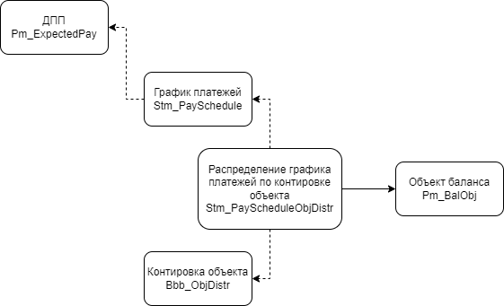  
  
проблема: контировка может уточняться бухгалтером и проводки могут формировать позже, когда объект баланса уже создан и оплата разнесена (созданы документы взаиморасчетов Pm_PayMove)

1. Формирование бухгалтерских проводок сделать строго на основе данных Pm
2. В бухгалтерских проводках заполнять ссылку на источник:  
   Для актов – непосредственно объект баланса

Для зачетов аванса – на сам зачет аванса

1. Запретить оформление бухгалтерских справок по счетам взаиморасчета. Формировать их исключительно на основе корректировок в Pm (Pm_Correct)

Для обеспечения прозрачности сопоставления данных Pm и Act необходимо сделать отчеты по сверке, работающие на основе ссылки на объект источника проводки. Отчет должен выявлять транзакции в Pm которые не отражены в БУ, анализируя также и совпадение основных аналитик и даты проводки. Наличие таких ситуаций допустимо только если документ источник еще не отражен в БУ. И аналогично, наличие проводок по счетам взаиморасчетов, не связанных с данными Pm.

Также необходимо продумать поведение системы при изменении контировки бухгалтером. В этом случае в акте нужно переформировывать объекты баланса в условиях, когда уже есть исполнение ДПП и выполненные взаиморасчеты (зачеты аванса и прочее).